« Todo List »

SUJET DU TP

Mots-clés : page Web dynamique, base de données, SGBD, SQLite,
Requêtes SQL, Python, micro Framework Bottle.

PROBLÉMATIQUE

Comment extraire des données à l’aide d’un SGBD, les mettre à jour et les présenter dans une page Web ?

CONDITIONS DE DÉROULEMENT DE L’ACTIVITÉ
Phases de travail | Objectifs | Activités
1) Mise en situation | Comprendre le cahier des charges du site à réaliser. | Lecture de la mise en situation.
2) Étude de  la problématique | Présenter des données issues d’une base SQLite dans une page Web et les mettre à jour. | Interroger et mettre à jour une base de données SQLite avec des requêtes SQL intégrées à du Python.  Créer un serveur Web avec un micro Framework Python.  Créer des modèles Web.
3) Synthèse

SIGLES UTILISÉS
Remarque | Important | Information | Éditeur VSCode

PRÉPARATION DU DOSSIER DE TRAVAIL

Organisez votre dossier de travail en suivant les indications données en annexe à la fin de ce document.

RESSOURCES DOCUMENTAIRES, LOGICIELS ET MATÉRIELS
PC, IDE VSCode avec les extensions SQLite et Python, micro Framework Python Bottle, répertoire du projet TODOLIST.

WEBOGRAPHIE
Présentation du TP https://bit.ly/3fjM2HK
Le module Python sqlite3 https://bit.ly/3pwHouj
Le micro Framework Bottle https://bottlepy.org/

Table des matières

1 Mise en situation 3
1.1 Site Web dynamique ? 3
1.2 Cahier des charges du site « Ma liste des choses à faire » 3
2 Étude de la problématique 4
2.1 La base de données « Todo » 4
2.2 Interagir en Python avec une base de données 4
2.2.1 Création d’une connexion 4
2.2.2 Exécution des requêtes 5
2.2.3 Déconnexion 6
2.3 Création d’un serveur Web avec le micro Framework Bottle 6
2.3.1 Prise en main 6
2.4 Affichage des données issues de la base « Todo » dans une page Web 7
2.4.1 Solution 1 : pages Web dans le code Python 7
2.4.2 Solution 2 : modèle Web (template) 7
2.5 Mise à jour de la base « Todo » avec des formulaires 8
2.5.1 Suppression d’éléments 8
2.5.2 Ajout d’éléments 9
2.6 Ajout d’une feuille de style 9
3 Synthèse : idée de projet 10

Table des illustrations

Figure 1 : code source pour un site Web 3
Figure 2 : modèle client-serveur 3
Figure 3 : exemple de page "Ma liste des choses à faire" 3
Figure 4 : modèle client-serveur du projet 3
Figure 5 : dossier du projet "TodoList" 4
Figure 6 : SQLite Explorer dans VSCode 4
Figure 7 : table "todo" initiale 4
Figure 8 : résultat attendu dans la fenêtre interactive 4
Figure 9 : liste de courses dans la fenêtre interactive 5
Figure 10 : accueil 6
Figure 11 : page 2 6
Figure 12 : liste des courses dans le navigateur (partiel) 7
Figure 13 : table todo dans le navigateur (partiel) 8
Figure 14 : suppression d’items dans la liste des choses à faire 8
Figure 15 : formulaire pour l'ajout d’items 9
Figure 16 : résultat final 9
Figure 17 : MCD de la base "Séjour" 10
Figure 18 : MLD de la base "Séjour" 10

Mise en situation

Site Web dynamique ?
Les sites Web que nous consultons sont la plupart du temps des sites dynamiques. Ces sites sont constitués de pages dont le contenu peut varier en fonction de données (heure, nom de l’utilisateur, formulaire rempli par l’utilisateur, etc.). Ces données sont stockées dans une base de données gérée par un système de gestion de bases de données (SGBD). Le code écrit en PHP, Ruby, Python etc. se charge de répondre aux requêtes envoyées par le client en renvoyant des pages HTML contenant des données situées dans la base de données.

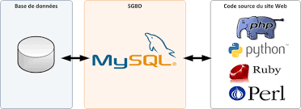
Figure 1 : code source pour un site Web

Le schéma ci-dessous représente l’organisation classique du modèle client-serveur sur le Web.

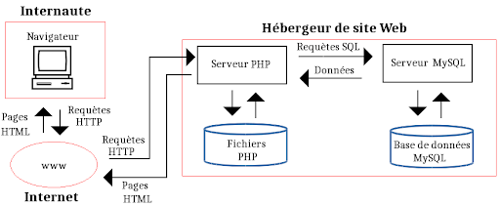
Figure 2 : modèle client-serveur

Cahier des charges de la page « Ma liste des choses à faire »
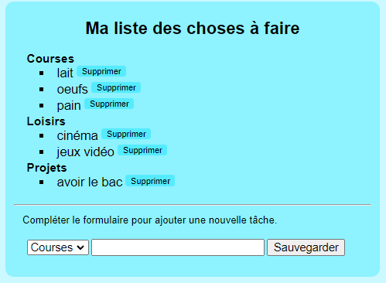
Figure 3 : exemple de page "Ma liste des choses à faire"
Cette page doit :
- présenter la liste des « Choses à faire » dans des rubriques,
- proposer la suppression de ce qui a été fait,
- proposer l’ajout de nouvelles rubriques et de nouvelles « choses à faire » dans ces rubriques.

Pour simplifier la conception et le test du site « Todo List » sur le PC, celui-ci sera codé en Python (côté serveur) et en HTML, CSS (côté client). Le serveur sera réalisé avec le micro Framework Web Bottle. Les données seront sauvegardées dans une base de données SQLite.

Le schéma précédent devient :

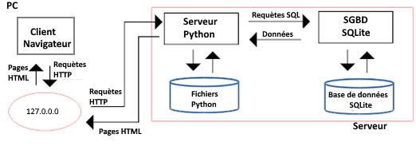
Figure 4 : modèle client-serveur du projet

Étude de la problématique
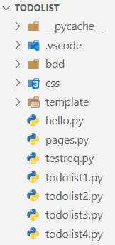
Figure 5 : dossier du projet "TodoList"
Pour répondre au cahier des charges, vous allez écrire du code en Python, SQL et HTML afin :
- d’interroger et de mettre à jour une base de données.
- d’afficher les données issues de cette base dans un navigateur.

Ceci sera détaillé dans les prochains paragraphes.

Le site contenu dans le dossier « Todolist » est organisé comme sur la figure ci-contre.
- Le répertoire bdd contient la base de données et son code de création. Celui-ci permet de la reconstruire en cas de problème.
- Le répertoire css contient une feuille de style (utilisée à la fin du TP)
- Le répertoire template contient les modèles de page Web.

À l’aide d’un glisser-déplacer, chargez le dossier « TODOLIST » dans l’IDE VSCode

La base de données « Todo »
La liste des « Choses à faire » est sauvegardée dans la base SQLite « Todo ». Cette base de données, contenue dans le fichier todo.db, est constituée de la table todo organisée comme ci-contre.  1. Affichez l’explorateur SQLite  Touche F1 → SQLite : Open Database et sélectionnez todo.db.  L’explorateur SQLite doit s’ouvrir en bas et à gauche de la fenêtre comme sur la copie d’écran ci-contre. | 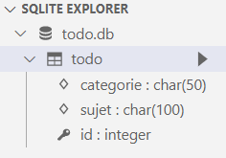  Figure 6 : SQLite Explorer dans VSCode
2. Visualisez le contenu de la table todo en cliquant sur le symbole qui apparaît au survol de la souris dans SQLITE EXPLORER. Vous devez obtenir le résultat ci-dessous.
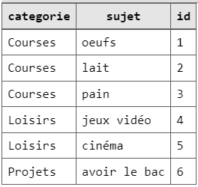
Figure 7 : table "todo" initiale

Interagir en Python avec une base de données
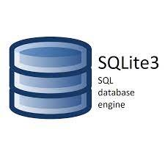
Le module sqlite3 permet d’interagir en Python avec un SGBD SQLite. On communique avec cette base de données en utilisant les classes et les méthodes définies dans ce module.

Pour importer ce module dans un fichier, il suffit d’écrire import sqlite3.

Interagir avec une base de données nécessite de :
- Créer une connexion ;
- Créer un curseur pour exécuter des requêtes ;
- Se déconnecter

Ceci sera détaillé dans les prochains paragraphes.
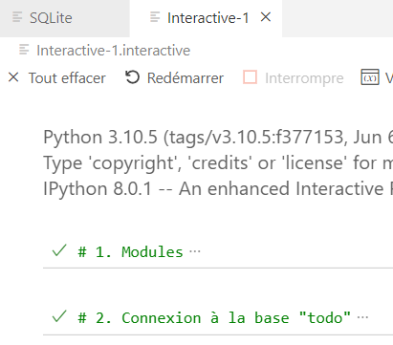
Figure 8 : résultat attendu dans la fenêtre interactive

Création d’une connexion
Pour utiliser le module sqlite3, on doit d’abord créer une connexion avec la méthode connect() et lui passer l’emplacement du fichier de stockage de la base de données (.db) en paramètre. Si celui-ci n’existe pas, il est créé.

Entrez la commande suivante sous # 2. Connexion à la base « todo » dans le fichier testreq.py.
connexion = sqlite3.connect("bdd/todo.db")

Exécution des requêtes
Pour exécuter les requêtes SQL avec du code Python, on se sert d’un objet cursor, récupéré en faisant appel à la méthode cursor de l’objet connexion.

- Création d’un objet curseur
Entrez la commande suivante sous # 3. Création d’un curseur dans le fichier testreq.py.

curseur = connexion.cursor()

- Modifications apportées à une table

Lorsque l’on effectue des modifications sur une table (insertion, mise à jour ou encore suppression d’éléments), celles-ci ne sont pas automatiquement validées. Ainsi, sans validation, les modifications ne sont pas effectuées dans la base et ne sont donc pas visibles par les autres connexions. Pour résoudre cela, il faut utiliser la méthode commit de l’objet de type Connection.

- Exécution d’une requête
La méthode execute() appliquée au curseur exécute UNE requête. On souhaite ajouter du chocolat à la liste de courses. Entrez les commandes suivantes sous # 4a) UNE requête d’INSERTION dans le fichier testreq.py.

donnees = ("Courses", "chocolat")
curseur.execute("INSERT INTO todo (categorie, sujet) VALUES (?, ?)", donnees)
connexion.commit()

A l’aide de , testez ligne par ligne le code entré jusqu’à présent en exécutant dans l’ordre les cellules 1 → 4a.
Pour voir les effets de la requête, il faut mettre à jour la base todo dans SQLITE EXPLORER (VSCode) avec l’icône et recharger la table todo avec .

- Exécution de plusieurs requêtes
La méthode executemany() appliquée au curseur exécute PLUSIEURS requêtes. Entrez les commandes suivantes sous
# 4b) Plusieurs requêtes d’INSERTION dans le fichier testreq.py et testez-les (4b seul).

donnees = [("Loisirs", "voile"),("Courses", "sucre"),("Projets", "voyage")]
curseur.executemany("INSERT INTO todo (categorie, sujet) VALUES (?, ?)", donnees)
connexion.commit()

- Parcours des enregistrements
Pour obtenir des éléments contenus dans la base de données, on exécute une requête puis on récupère le résultat de la requête à l’aide de l’objet de type cursor.

Les méthodes fetchone(), fetchmany() ou fetchall() permettent de récupérer le résultat de la requête. Ce résultat est fourni sous la forme d’un tuple, d’une liste de tuples ou None s’il n’y en a pas.
- fetchone() récupère un seul résultat.
- fetchmany(n) récupère n résultats en une opération.
Remarque : Le nombre de résultats prend par défaut la valeur de l’attribut arraysize du curseur.
- fetchall() récupère tous les résultats de la requête.

Pour voir l’effet de ces trois commandes, entrez le code suivant dans le fichier testreq.py sous # 4c) Parcourir des enregistrements.
curseur.execute("SELECT * FROM todo")
resultat = curseur.fetchone()
print(f"Cas 1. Le seul résultat récupéré est {resultat}")
Résultat attendu
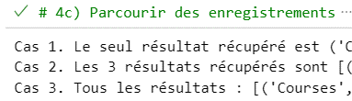

n = 3
curseur.execute("SELECT * FROM todo")
resultat = curseur.fetchmany(n)
print(f"Cas 2. Les {n} résultats récupérés sont {resultat}")
curseur.execute("SELECT * FROM todo")
resultat = curseur.fetchall()
print(f"Cas 3. Tous les résultats : {resultat}")
Résultat attendu
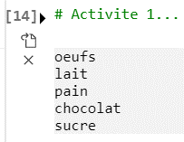
Figure 9 : liste de courses dans la fenêtre interactive

Activité 1 : on souhaite récupérer la liste des courses à faire dans une variable lstCourses et l’afficher dans la fenêtre interactive comme ci-contre.

Complétez le code Python sous # Activité 1 dans le fichier testreq.py. Testez-le et complétez le document réponse 1 (DR1).

Déconnexion
On applique la méthode close() à la connexion pour la fermer.

Création d’un serveur Web avec le micro Framework Bottle
Pour afficher les données issues de la base et saisir les modifications à réaliser dans un navigateur, il faut créer un serveur HTTP. Ceci sera réalisé avec le micro Framework Bottle.

Bottle est un micro Framework Web WSGI (Web Server Gateway Interface) rapide, simple et léger pour Python. Il est distribué sous la forme d'un module de fichier unique et n'a pas de dépendances autres que la bibliothèque standard Python.

Prise en main
Pour comprendre la philosophie de Bottle nous allons mettre en œuvre un exemple. Entrez le code ci-dessous dans le fichier hello.py.

import bottle

# Définition d'une route et d'un gestionnaire
@bottle.route('/hello')
def hello():
return "Hello World !"

# run() démarre le micro serveur Web Bottle sur: http://127.0.0.1:port/
bottle.run(bottle.app(), host='127.0.0.1', port=5000, debug=True, reloader=True)

1. Exécutez ce script avec .
Un texte similaire à celui reproduit ci-dessous doit apparaître dans le TERMINAL de VSCode pour indiquer que le serveur est démarré et attend des requêtes HTTP.
Bottle v0.12.18 server starting up (using WSGIRefServer())...
Listening on http://127.0.0.1:5000/
Hit Ctrl-C to quit.

2. Ouvrez un navigateur et entrez : 127.0.0.1:5000/hello. Celui-ci doit afficher :

Arrétez le serveur en entrant Ctrl-C dans la console pour pouvoir le redémarrer dans le prochain fichier Python..

Fonctionnement
@bottle.route() est un décorateur qui lie un morceau de code à un appel d'URL. Dans le cas présent, nous lions /hello à la fonction hello(). C'est ce qu'on appelle une route (d'où le nom du décorateur). On peut définir autant de routes qu’on le souhaite. Chaque fois qu'un navigateur demande une URL, la fonction associée est appelée et la valeur de retour est envoyée au navigateur.

Activité 2 : on souhaite créer les deux pages Web ci-dessous. Dans chacune des pages, un clic sur le lien « ici » doit afficher l’autre page.

Complétez le code du fichier pages.py. Les titres sont à réaliser avec des balises <h1>, les lignes de texte avec des balises <p> et les liens avec des balises <a>. Notez votre code sur le DR2.

Exemple de résultat attendu
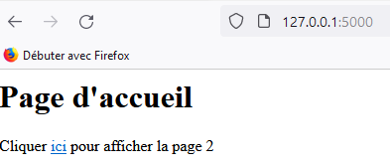  Figure 10 : accueil |  | 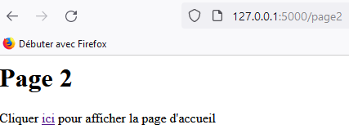  Figure 11 : page 2

Affichage des données issues de la base « Todo » dans une page Web
Vous allez maintenant intégrer des données extraites de la base Todo dans une page Web.

Solution 1 : pages Web dans le code Python
Le fichier todolist1.py contient le code ci-dessous. Testez-le pour voir le résultat dans le navigateur.
import sqlite3
import bottle

# Définition d'une route et d'un gestionnaire pour la page d'accueil
@bottle.route('/')
def accueil():
# 1. Connexion à la base
connexion = sqlite3.connect('bdd/todo.db')
# 2. Création d'un curseur pour exécuter les requêtes
curseur = connexion.cursor()
# 3. Exécution des requêtes
curseur.execute("SELECT * FROM todo ORDER BY categorie,sujet")
# Le résultat renvoyé par la requête est une liste de tuples
resultat = curseur.fetchall()
# 4. Déconnexion
curseur.close()
# 5. Construction de la page et transmission au navigateur
return '<h2>Ma liste des "choses à faire"</h2>' + str(resultat)

# run() démarre le micro serveur Web Bottle sur: http://127.0.0.1:port/
bottle.run(bottle.app(), host='127.0.0.1',
port=5000, debug=True, reloader=True)
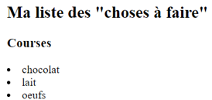

Figure 12 : liste des courses dans le navigateur (partielle)
La table todo est renvoyée triée par ORDER BY. On notera que faire un prétraitement des données avec le langage SQL simplifie souvent le post-traitement à réaliser avec le langage du serveur (Python, PHP, etc.).

Activité 3 : on souhaite obtenir l’affichage de la liste des courses dans le navigateur comme sur la copie d’écran du document réponse 3 (DR3).

Modifiez le code du fichier todolist2.py pour que la page Web s’affiche comme sur la copie d’écran du DR3. Les sous-titres sont à réaliser avec des balises <h3> et les éléments de liste avec des balises <li>. Un retour à la ligne après </li> nécessite \n. Notez votre code sur le DR3.
Indication : la variable html doit contenir la concaténation des données extraites de la base et des balises HTML.

On peut mettre du code HTML dans le code Python pour les petites applications, mais pour les projets Web plus volumineux, il est recommandé de séparer le HTML de la base de données ou du code backend avec des modèles Web.

Solution 2 : modèle Web (template)
Les modèles Web (templates) séparent la base de données et la logique, de la présentation Web. Ces modèles permettent de construire des pages HTML. Pour les distinguer, on leur donne l’extension tpl. Bottle a un moteur de modèle intégré appelé Simple Template Engine.

Cette nouvelle solution est construite avec deux fichiers : todolist3.py et pagev1.tpl (située dans le répertoire template).
- pagev1.tpl contient le code HTML de la page et du code python formaté.
- todolist3.py gère la base de données et identifie le modèle Web pagev1.tpl auquel il transmet les données.
Exemple
html = bottle.template('template/pagev1.tpl', table=resultat) # Code extrait de todolist3.py

Pour construire la variable html, on passe le chemin vers le modèle web page1.tpl et le « resultat » de la requête SQL à la méthode « template » de Bottle. Le traitement à réaliser pour présenter les données dans la page est placé dans pagev1.tpl. Le lien entre les deux fichiers se fait avec la variable table.

Extrait de pagev1.tpl
%categorie = ''
%for ligne in table:
%if categorie != ligne[0]:
%categorie = ligne[0]
<h3>{{ligne[0]}}</h3>
%end
<li>{{ligne[1]}}</li>
%end
La syntaxe du code ci-dessus nécessite quelques explications.

Les modèles sont des pages HTML avec du code Python. Le code Python peut être soit dans des blocs avec un <% pour démarrer le bloc et un %> pour terminer le bloc, soit chaque ligne peut commencer par %.
{{…}} permet d’intégrer une expression Python à condition qu’elle corresponde à quelque chose ayant une représentation sous la forme d’une chaîne de caractères.
Deux des principales différences du code Python de modèle en ligne avec le Python sont :
- l'indentation de la ligne de Python n'est ni requise ni utilisée (mais recommandé pour faciliter la relecture)
- les instructions de contrôle comme: if, for, etc. ont besoin d'une instruction de fin (%end)

Testez le code de la page todolist3.py dans un navigateur. Vous devez obtenir un résultat équivalent à celui de todolist2.py.
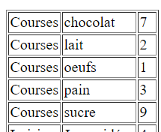
Figure 13 : table todo dans le navigateur (partielle)
Activité 4 : on souhaite obtenir l’affichage de la table todo dans le navigateur comme sur la copie d’écran du document réponse 3 (DR3).

Ajoutez le code nécessaire dans le fichier pagev1.tpl pour que le tableau de la copie d’écran du DR3 s’affiche à la suite de la liste des courses.
En HTML, un tableau est réalisé avec les balises : <table>, <tr> et <td>. Notez votre code sur le DR3.

Vous avez vu comment intégrer les données de la base todo à un modèle. Vous allez maintenant donner à l’internaute la possibilité de mettre à jour la base en proposant les fonctionnalités SUPPRIMER un élément et AJOUTER un élément dans la page Web.

Mise à jour de la base « Todo » avec des formulaires

Suppression d’éléments
Le modèle Web pagev2.tpl reprend le code de pagev1.tpl. Comme la page Web doit transmettre des informations, un formulaire lui est ajouté.
Extrait de pagev2.tpl
<form action="/retrait" method="POST">
%categorie = ''
%for ligne in table:
%if categorie != ligne[0]:
%categorie = ligne[0]
<h3>{{ligne[0]}}</h3>
%end
% # Ajout d'un bouton de suppression après chaque item
<li>{{ligne[1]}}
<button type="submit" name="supprimeItem" value="{{ligne[2]}}" class= "bouton">Supprimer</button>
</li>
%end
</form>

La fonction SUPPRIMER est réalisée en plaçant un bouton « Supprimer » à côté de chaque item. Un clic sur le bouton transmet son id unique (ligne2) à la fonction retirer() chargée de le supprimer. Le formulaire a une requête POST avec l’action ciblant « /retrait » dans todolist4.py.
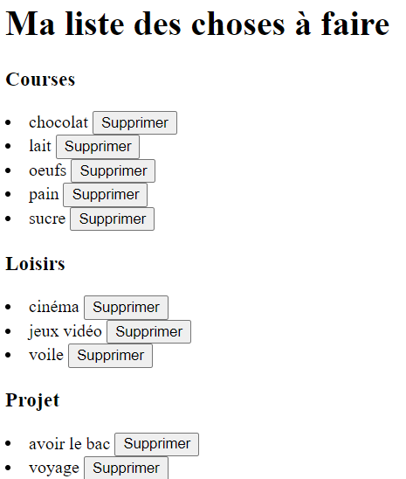

Figure 14 : suppression d’items dans la liste des choses à faire

Extrait de todolist4.py

@bottle.route('/retrait', method='POST')
def retirer(): # Retrait d'un élément dans la table todo
# Récupération de l’id de l’élément à supprimer
idelem = bottle.request.forms.get("supprimeItem").strip()
# b1. Connexion à la base de données à compléter
# b2. Création d'un curseur pour exécuter les requêtes à compléter
# b3. Exécution de la requête
sqlstr = f"DELETE FROM todo WHERE id={str(idelem)}"
curseur.execute(sqlstr)
# b4. Mise à jour de la table à compléter
# b5. Déconnexion
curseur.close()
# b6. Retour à la page principale pour afficher la liste modifiée
bottle.redirect("/")

Activité 5 : complétez le code de la page todolist4.py et testez-le dans un navigateur. Vous devez obtenir un résultat comme sur la copie d’écran ci-contre. Il doit être possible de supprimer les items. Complétez le DR4.

Ajout d’éléments
L’ajout d’éléments dans la base se fera avec le formulaire ci-dessous.
Figure 15 : formulaire pour l'ajout d’items
On donne le code suivant.
<hr>
<div id="rem2">Compléter le formulaire pour ajouter une nouvelle tâche.</div>
<form action="/ajout" method="POST">
<select name="nouvelleCategorie">
<option value="Courses" selected>Courses</option>
<!-- A compléter -->
</select>
<input type="text" size="25" name="sujet">
<input type="submit" name="save" value="Sauvegarder">
</form>

Activité 6 : ajoutez et complétez le code ci-dessus dans le fichier pagev2.tpl. Testez son fonctionnement dans un navigateur. Notez votre code sur le DR4.

Il reste à concevoir le code permettant de lier le formulaire à la base de données.

Activité 7 : En vous inspirant du code de la fonction retirer(), concevez le code de la fonction ajouter() dans le fichier todolist4.py. Imprimez votre code (voir prof) et joignez-le au document réponse.

Remarque : ajouter accept-charset="ISO-8859-1" après method="POST" dans la balise form pour encoder correctement les caractères accentués.

Ajout d’une feuille de style
Une feuille de style est disponible dans le répertoire css. Son intégration se fait en ajoutant le code ci-dessous dans le fichier todolist4.py …

# Chargement du fichier style.css
@bottle.route('/css/<filename:path>')
def server_static(filename):
" Fichiers statiques du site placés dans le rép /css/ "
return bottle.static_file(filename, root='css')

… et une balise link dans l’en-tête (head) du fichier pagev2.tpl.

<link rel="stylesheet" href="/css/style.css">

Le résultat final doit ressembler à la copie d’écran ci-dessous.
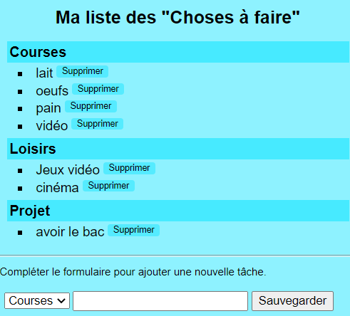
Figure 16 : résultat final

Synthèse : idée de mini projet

On rappelle le modèle conceptuel de données (MCD) de la base « Séjour » utilisée dans le TP1 BDD.
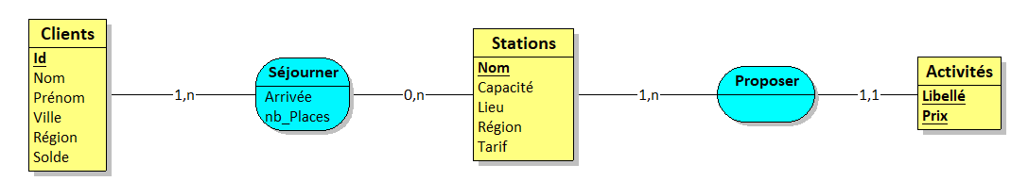
Figure 17 : MCD de la base "Séjour"
On rappelle également le schéma de son modèle relationnel (MLD)
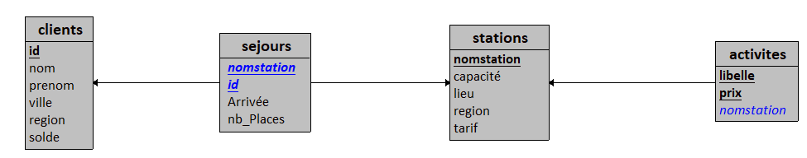
Figure 18 : MLD de la base "Séjour"
Activité 8 : en vous inspirant du travail fait dans ce TP, concevez une application Web destinée à alimenter et à consulter la base de données « Séjour ».

Annexe : connexion à votre compte et préparation du dossier de travail sur le serveur NAS_SIN

- Connexion au serveur NAS_SIN pour accéder au compte du cours.
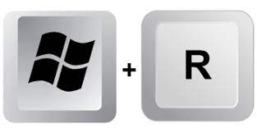

- et entrez \\192.168.231.187 dans l’invite de commande.
- Complétez la fenêtre de sécurité Windows ci-dessous avec l’identifiant et le mot de passe de votre compte sur le serveur NAS_SIN. Vous accédez ainsi aux dossiers partagés sur le serveur.
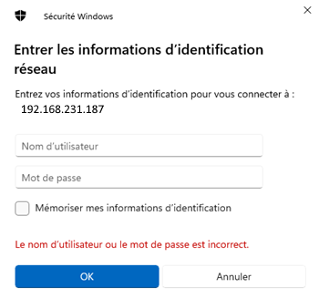
(1)
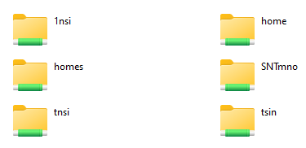
Dossiers partagés sur le serveur NAS_SIN
(1) Votre dossier personnel
- Double-cliquez sur le dossier tnsi.
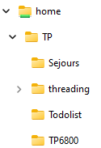
- Dossier à utiliser dans le TP
Copiez le dossier Todolist situé dans tnsi/3_Bases_de_donnees/ et collez-le dans home/TP/

